

DOCUMENTO GENERAL DE
INTEGRACIÓN
Gerencia de Proyectos Informáticos

Karen Milena Aldana
Iván Camilo Sánchez
Juan Carlos Quintana

Facultad de ingeniería y Ciencia básicas
Institución Universitaria Politécnico Grancolombiano

Contenido
Objetivo 1
Plan de integración 1
1. Acta de constitución del proyecto 1
2. Plan para la dirección del proyecto 1
3. Dirigir y gestionar el trabajo del proyecto 2
4. Monitorear y controlar el trabajo del proyecto 2
5. Control integrado del proyecto 2
6. Cierre de proyecto y/o fase 2

Objetivo
El presente documento tiene como actividad principal unificar, consolidar y principalmente alinear todos los procesos del marco del proyecto de SEOCOLOMBIA. Documento que es necesario para la integración del proyecto, donde se realizaran los 5 macroprocesos utilizando los siguientes 6 artefactos que son descritos en el PMBOOK:
- Acta de constitución del proyecto
- Plan para la dirección del proyecto
- Dirigir y gestionar el trabajo del proyecto
- Monitorear y control el trabajo del proyecto
- Realizar el control integrado de cambios
- Cerrar el proyecto y/o fase.

Plan de integración
El siguiente será el plan de integración que se tendrá en el proyecto SEOCOLOMBIA:
- Acta de constitución del proyecto

El acta de constitución del proyecto será el primer artefacto que se realizara en el inicio, este fue desarrollado y entregado en la primera fase del proyecto. (Documento: “20170909 _CartaConstitucion_V1-pdf”).

- Plan para la dirección del proyecto

En este se desarrolla el plan de gerencia de proyecto donde se incluirán los 10 planes para cada una de las 10 áreas de conocimiento:

  - Alcance (Documento “20170822_PlaneacionDelAlcance_V1”)
  - Tiempo (Documento “20171010_PlanDeTiempo_V1”)
  - Costos (Documento “20170902_PlanDeCosto_V1”)
  - Calidad (Documento “20170924_PlanDeGestionCalidad_V2”)
  - Recursos Humanos (Documento “20170924_PlanDeGestionRRHHSemilleros_V1”)
  - Comunicaciones (Documento “20171010_PlanDeComunicaciones_V1”)
  - Riesgos (Documento “20171010_GestionPlanDeRiesgo_V1”)
  - Adquisiciones (Documento “20171001_PlanDeGestionAdquisisiones1_V1”)
  - Interesados (Documento “20171001_PlanDeGestionInteresados_V1”)
  - Integración (Presente documento)

- Dirigir y gestionar el trabajo del proyecto

Este artefacto nos ayuda a materializar toda la planeación que se realizó con el fin de producir los entregables alcanzando los objetivos generales del proyecto. Por consiguiente, ejecutaremos y garantizaremos:
  - La calidad de los entregables
  - Gestionar las expectativas de los interesados
  - Ejecución de las adquisiciones

- Monitorear y controlar el trabajo del proyecto
En este proceso se observará como se desarrolla en entorno de nuestro proyecto y también las características de los aspectos que surgen alrededor, con el fin de poder implementar acciones correctivas y necesarias para poder lograr nuestro objetivo. Sera necesario ejecutar los siguientes procesos:
  - Control de riesgos.
  - Control de costos.
  - Control de calidad.
  - Verificación del alcance del proyecto.
  - Administración de las adquisiciones.
  - Control del cronograma.
  - Informes sobre el desempeño.

- Control integrado del proyecto
Mediante el control integrado del proyecto se podrá mantener actualizado el plan de dirección del proyecto y el alcance del proyecto. En este artefacto se llevará a cabo el control del alcance del proyecto.
- Cierre de proyecto y/o fase
En este último proceso, realizaremos la finalización de las actividades contenidas en los 10 planes, la siguiente tabla se puede visualizar al lado izquierdo con los macroprocesos y en la parte superior las 10 áreas de conocimiento. El centro tendrá el plan de integración.

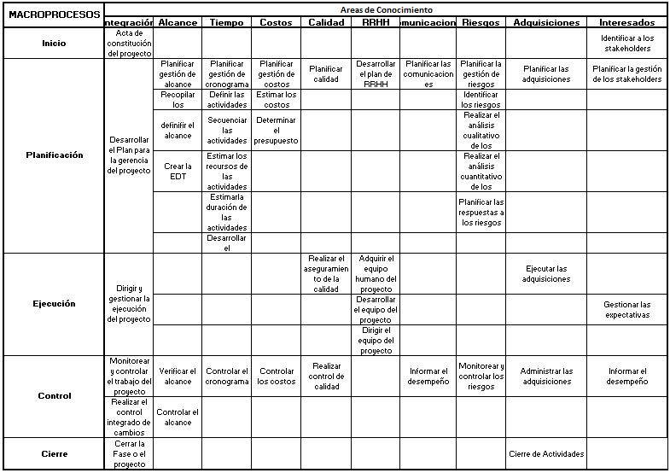
Tabla 1: Plan General de Integración

